FRANCE ET JAPON : DEUX REPAS, DEUX PRATIQUES
Chapitre 1 — Des façons différentes de se nourrir · Séance 1 · Mange-t-on de la même façon en France et au Japon ? | Prénom : __________________

DOCUMENT 1 — Un déjeuner scolaire à Paris  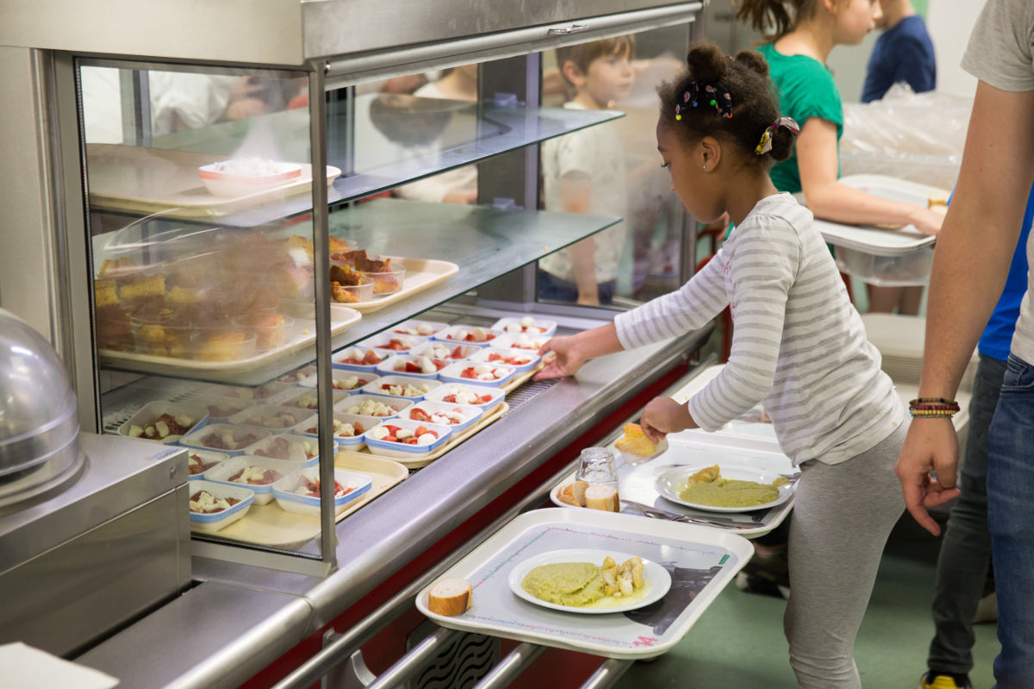  Photographie d'une cantine parisienne en 2019. Elle ne montre pas le menu étudié ci-dessous, servi un autre jour.  Menu du lundi 22 juin 2026  – Sauté de dinde au jus  – Haricots verts et pommes de terre  – Gouda  – Pastèque  – Pain  Source : Ville de Paris : menu du 22 juin 2026 ; photographie Joséphine Brueder / Ville de Paris, école rue de l'Ouest, 2019. | DOCUMENT 2 — Un déjeuner scolaire à Toride  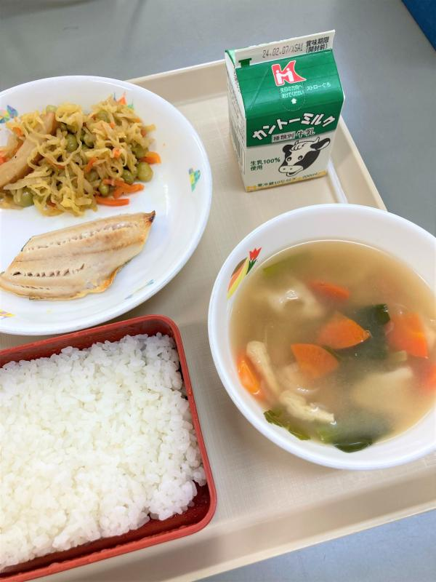  Sur la photographie : riz, poisson grillé, légumes, soupe et lait. Le repas est présenté dans plusieurs bols et récipients ; on utilise des baguettes.  Ces deux repas sont seulement des exemples : dans une même ville ou un même pays, les menus peuvent être différents.  Source : Ville de Toride, repas du 7 février 2024 ; MEXT, Japanese school lunches and shokuiku.  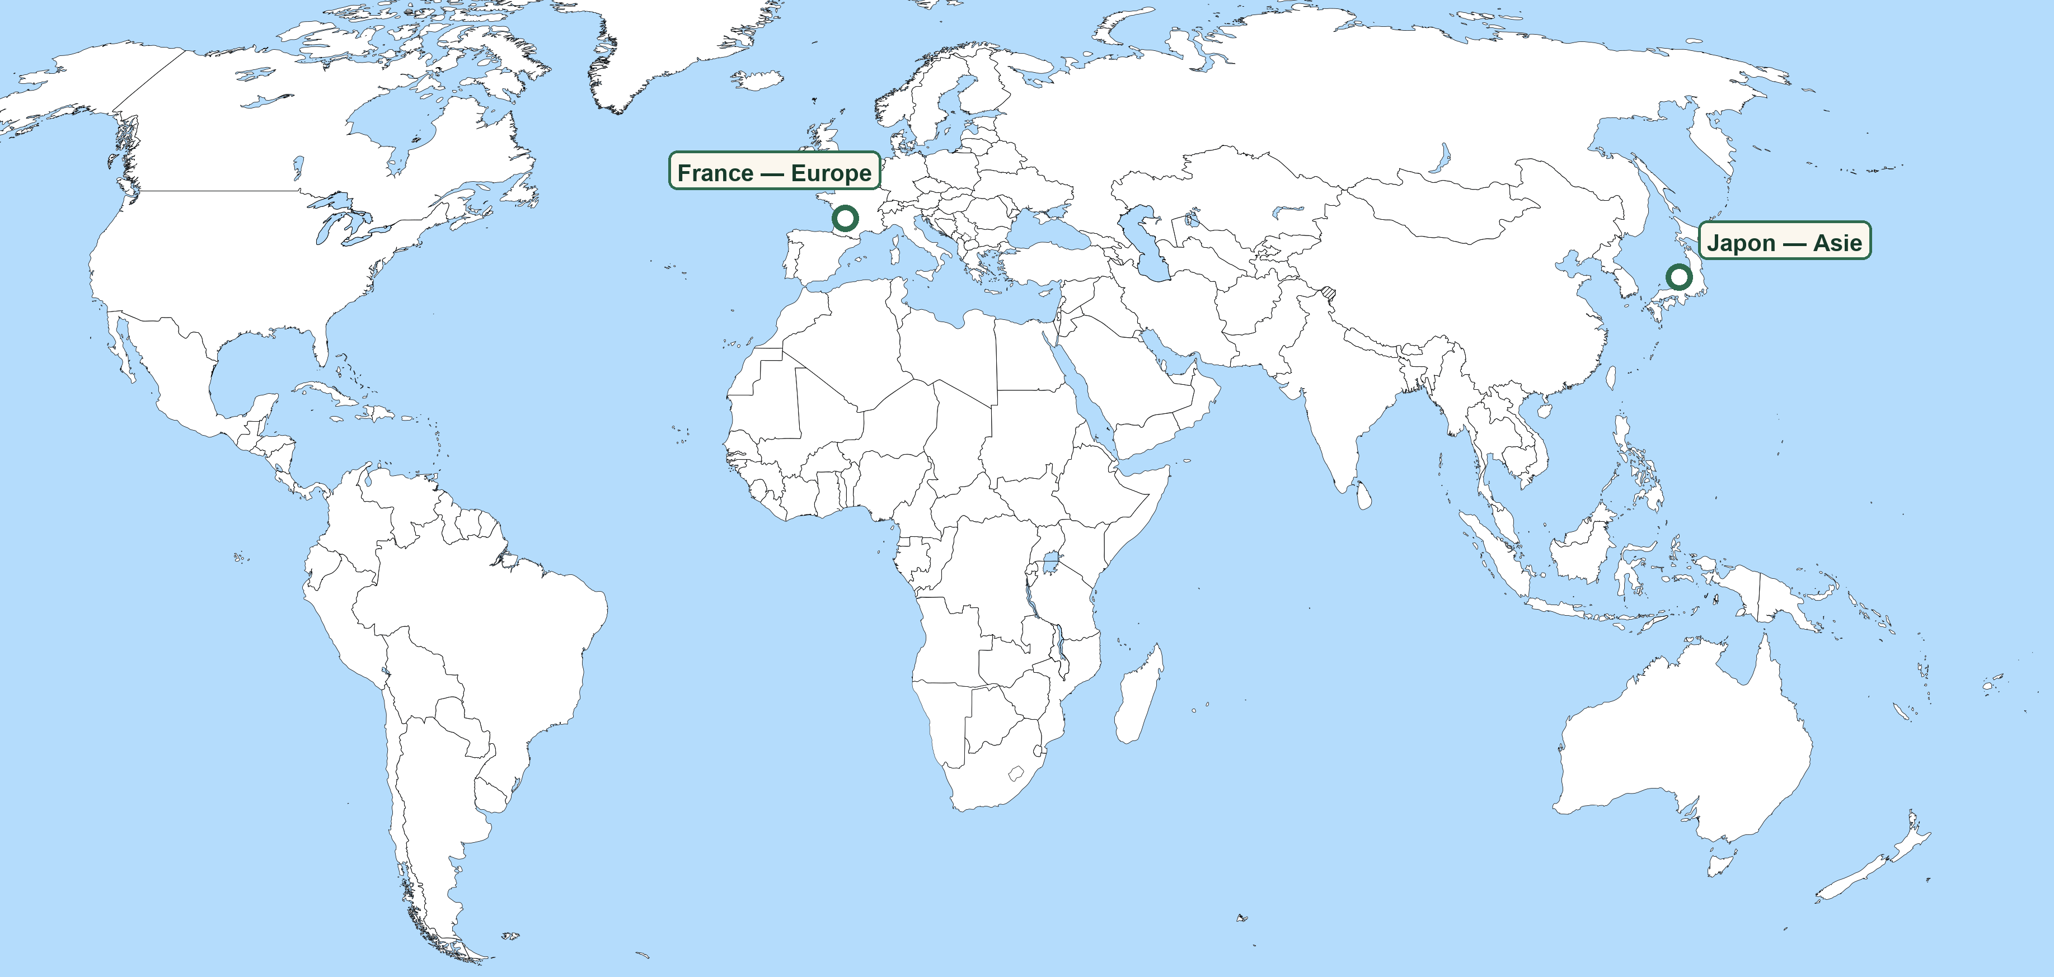 | QUESTIONS  1. Dans quel pays et sur quel continent se trouve chacun des deux repas ?  ................................................................................................  ................................................................................................  2. Relève trois aliments ou éléments du repas français et trois du repas japonais.  ................................................................................................  ................................................................................................  3. Quelle ressemblance vois-tu dans la composition des deux repas ?  ................................................................................................  ................................................................................................  4. Donne deux différences visibles ou écrites entre les deux exemples.  ................................................................................................  ................................................................................................  5. Peut-on conclure que tous les Français et tous les Japonais mangent exactement ainsi ? Justifie.  ................................................................................................  ................................................................................................  ................................................................................................  Je conclus : ces documents montrent des pratiques alimentaires différentes, mais ils restent deux exemples.

